МИНИСТЕРСТВО ОБРАЗОВАНИЯ И НАУКИ РОССИЙСКОЙ ФЕДЕРАЦИИ
Федеральное государственное бюджетное образовательное учреждение
высшего образования

«Кубанский государственный университет»
филиал в г. Новороссийске

Кафедра педагогического и филологического образования

ОТЧЕТ

по производственной (педагогической) практике

Объект практики: ___________________________________________________
__________________________________________________________________

Студент 3 курса ОФО
Направление 44.03.01 Педагогическое образование
Направленность (профиль) Изобразительное искусство______А.О.Бабайцева ^{(подпись)}

Руководитель практики от организации:

__________________________________________________________________
(Должность, ФИО) (подпись)

МП

Руководитель практики от кафедры:
канд.пед.наук, доцент, профессор
кафедры живописи и композиции
ФГБОУ ВО «Кубанский государственный
университет» ___________ В.И. Денисенко
(Должность) (подпись)

Новороссийск 2018
СОДЕРЖАНИЕ
ВВЕДЕНИЕ 3
Характеристика класса 5
Урок 1: Скульптура. «Квиллинг, бумажный туннель» 7
Урок 2: Живопись. «Тепло-холодность как элемент колорита в живописи натюрморта» 10
Урок 3: Рисунок «Драпировка в разных плоскостях, тональная проработка» 15
Урок 4: Станковая композиция. «Композиционные разработки натюрморта. Цвето-тоновой эскиз 18
Урок 5: Рисунок. «Пропорции фигуры человека, наброски. Предметы быта, общее освещение» 21
Урок 6: Рисунок. «Градация света и тени, три предмета быта, декоративная композиция. Стилизация» 23
ЗАКЛЮЧЕНИЕ 27
ПРИЛОЖЕНИЕ 29

ВВЕДЕНИЕ

Педагогическая практика является одной из важнейших ступеней на пути профессиональной подготовки бакалавра педагогического образования в области изобразительного искусства, позволяющей получить полное представление о педагогической деятельности, важности правильной организации учебного процесса, особенностях преподавания различных учебных дисциплин, техниках и приёмах обучения. В ходе практики формируются навыки, которые в будущем помогут мне успешно проводить самостоятельную учебно-воспитательную работу с учениками художественных школ и студий. На протяжении всего периода обучения в ВУЗе происходит овладение необходимыми психолого-педагогическими знаниями в ходе семинарских и практических занятий по таким дисциплинам, как психология, педагогика, методика обучения и преподавания изобразительного искусства и ДПИ.
Прохождение педагогической практики в художественной школе позволит мне в полной мере развить и реализовать полученные в ходе обучения навыки, научиться анализировать и контролировать поведение и творческую деятельность учеников, оценивать уровень их воспитанности, проводить обучение с учетом индивидуальных талантов, особенностей развития и возраста каждого ребёнка. В конечном счёте, процесс осуществления учебно-воспитательной работы позволит мне приобрести и сформировать очень важный педагогический навык – способность проектировать и осуществлять правильное формирование и развитие личности учеников.
Во время прохождения педагогической практики будет осуществлено:
1. Закрепление теоретических знаний по педагогике;
2. Развитие собственных педагогических способностей;
3. Анализ уроков и воспитательных мероприятий, проводимых учителями;
4. Получение целостного представления о педагогической деятельности в рамках учебного заведения;
5. Овладение современными технологиями обучения и воспитания;
6. Обучение контролю за результатами деятельности учащихся;
7. Исследование личностей учащихся и коллектива класса.

Коллективная работа имеет большую важность в процессе художественного воспитания детей и служит хорошим средством для развития творческого потенциала и умения адаптироваться в обществе, как ученика, так и самого преподавателя, что поможет в обучении и работе в дальнейшей жизни. Во время коллективных занятий дети вырабатывают интерес к художественной деятельности и её обсуждению, формируют эстетические представления. При достижении успеха в тех или иных областях, ученики развивают и улучшают отношения со сверстниками, учатся сотрудничать, оценивать свои силы, ставить цели и находить ориентиры. Так же дети формируют немаловажные навыки, такие как – способность принимать чужую точку зрения, объяснять свою позицию, понимать и положительно оценивать творчество других, мотивирует к поиску новых знаний и умений.

Характеристика класса

Я проходила практику во втором классе детской художественной школы имени С. Д. Эрьзя, который находится под руководством Шаповаловой Ирины Викторовны. В классе учится 12 человек, из них 2 мальчика и 10 девочек. Большинство детей 2007 года рождения. Учатся вместе 3 года. Дети воспитываются в хороших семьях, где родители уделяют должное внимание своим детям. Детей склонных к правонарушениям нет. В классе сформирован благоприятный эмоционально-психологический климат, между детьми наблюдается дружеская атмосфера, ученики и ученицы охотно помогают друг другу, дают советы, делятся творческими идеями и способами их осуществления.
На появление нового преподавателя ученики отреагировали спокойно, с уважением и интересом относились к моим замечаниям и объяснениям в ходе учебного процесса. Время от времени некоторые отвлекались, разговаривали, проявляли несобранность, но быстро включались в работу после первого лёгкого замечания, проявляя хорошее воспитание и послушание. На переменах дети задавали вопросы по поводу изучаемого материала, так же интересовались получаемой мной профессией, обучением в университете на творческой специальности, личными навыками в области изобразительного искусства, задавали вопросы о будущей профессии и целях.
На уроке дети активны, внимательны, хорошо воспринимают материал и объяснения, понимают и исправляют свои ошибки. На перемене умеренно подвижны. Класс дружный, спокойный, отлично работает над совместными заданиями, при возникновении недопонимания ученики быстро находят общий язык и помогают друг другу ориентироваться. У большинства детей хорошая успеваемость и хороший потенциал.

Общение с учениками проходило таким образом, чтобы каждый ребёнок имел возможность высказать своё мнение о любом задании, мог задать вопросы и попросить совет по исправлению ошибок, но при этом сохранялась самостоятельность, каждый ученик вёл свою самостоятельную работу под моим наблюдением, без излишнего вмешательства, что позволяло каждому в полной мере реализовывать свои способности и идеи.

Урок 1: Скульптура. «Квиллинг, бумажный туннель»

Тема: «Квиллинг, бумажный туннель»
Вид занятий: Создание скульптуры по впечатлению, воображению.
Цель: Исследовать возможности бумажной пластики и её применение в скульптуре. Научиться создавать композицию, состоящую из нескольких планов;
Задачи: Создать условия для понимания детьми законов создания простой композиции. Создать объёмную скульптуру из бумаги; развить воображение и восприятие окружающего пространства.
Характеристика оборудования учителя: Книги с иллюстративным рядом, иллюстрации в электронном виде, служащие наглядным примером итого вида задания.
Характеристика оборудования учеников: Цветная бумага, карандаши, ножницы, ножи для бумаги, клей ПВА, картонная коробка.
Применяемые методы обучения: Объяснительно-иллюстративный, поисковой.
Описание хода учебного процесса:

Урок 1

План урока:
1. Организационный момент;
2. Вступительная беседа;
3. Практическая работа;
4. Анализ работ.

Вступительная беседа
На сегодняшнем уроке мы с вами займёмся изготовлением композиции в виде бумажного тоннеля, состоящего из несколько планов, минимум из трёх. Так же вы по желанию можете применить к некоторым элементам технологию, которую называют «квиллинг».
Кто-нибудь может рассказать сказать, что такое «композиция»?
Композиция - в переводе с латинского означает составление, соединение в одно целое отдельных частей в определенном, строгом порядке. Взятые вместе, эти части должны создавать определенную форму. В правильно построенной композиции все связанно, убрать какую-либо деталь невозможно без ущерба для целого, так как красота и цельность рисунка потеряются, и композиция утратит свою гармонию. Законы композиции применяются для всех художественных произведений искусства. Если нарушается один из законов - нарушается гармония (согласованность частей изображения, форм, линий и цветовых пятен). Композиция – очень важная составляющая любого художественного произведения и очень важно уметь правильно её составлять. Как правила композиция состоит из нескольких планов, обычно из трёх, но в отдельных случаях их может быть как больше, так и меньше. В нашем случае их будет именно три, но если кто-то хочет, то может сделать четыре. Тема может быть любой, вы выбираете её сами.
Важно, чтобы бумажные фигуры, которыми вы заполните свою композицию, были хорошо читаемыми и различимыми, так что постарайтесь, когда будете вырезать их из бумаги, думать о создании легко узнаваемых силуэтов, будь то элементы природы, животные, люди или объекты вроде машин и домов.
Необходимо так же затронуть тему основных законов композиции.
Композиционный центр. В картине все должно быть подчинено выражению основной мысли, идеи. Цельность композиции зависит от подчиненности второстепенного главному, увязки всего изображения в единый организм произведения. Каждая деталь должна что-то добавлять для развития замысла. Второстепенное, малозначительное в композиции не должно бросаться в глаза, должен быть выделен основной объект.
В вашей скульптуре это может быть дерево на опушке, уходящая вдаль дорожка или человек на фоне леса. Если картина представляет пестрый набор равнозначных объектов, пятен, контрастов, она теряет свою композиционную выразительность. Основному объекту изображения надо найти наилучшее место в вашем тоннеле, изобразить его наиболее внимательно и подробно.
Чтобы изображение воспринималось правдиво, цельно, уравновешенно, в нем должен быть композиционный центр, которому обязаны подчиняться все другие элементы изображения. Следует вновь подчеркнуть: без подчинения всех элементов картины главному не может быть достигнута естественность.

Выполнение работы

В начале занятия мы рассмотрели примеры композиционных работ с применением технологии создания бумажного тоннеля и квиллинга.
Детям было дано время выбрать себе тему и сделать эскизы простым карандашом каждого плана будущей композиции, так же была проведена работа над компоновкой каждого плана в заранее выбранном каждым ребёнком тоннеле, состоящим из небольшой картонной коробки. Дополнительно была оказана помощь с исправлением ошибок и устранением недопонимания задания, возникшими у некоторых учеников.
По завершению эскизов и после исправления ошибок, ученики могут приступить к вырезанию каждого плана и его деталей из бумаги ножницами, либо ножом для бумаги, всё производилось под моим чутким контролем и с соблюдением правил безопасности, о которых ученики были уведомлены перед началом работы с острыми предметами.
Основу композиции, первый план, нужно наклеить на дно коробки, предварительно наклеив туда лист бумаги определенного цвета, который послужит нейтральным фоном. При переходе к созданию второго плана нужно изготовить полосу из бумаги, которая позволит сделать отступ, нужный для придания второму плану большего объёма. Не забывайте, что объекты на каждом плане должны быть читаемыми и не должны сливаться в пятно.
После завершения работы над каждым планом, мы ещё раз анализируем получившуюся композицию по слоям (Рис.1) и приклеиваем в тоннель третийЦ(или четвёртый) план, завершая нашу работу.

Анализ работ.

В конце мы подвели итоги, обсудили изученную тему и разобрали получившиеся работы с помощью просмотра. Разобрали ошибки, отметили наиболее удачные работы, на примере которых исправили недочеты. С заданием по квиллингу дети справились хорошо, многие получили оценку «пять».

Урок 2: Живопись. «Тепло-холодность как элемент колорита в живописи натюрморта»

Тема: «Тепло-холодность в живописи натюрморта»
Вид занятий: Живопись с натуры.
Цель: Повышение уровня живописной грамоты. Повышение логического мышления и постановка глазомера; развитие эстетического вкуса и умения различать характеристики цветовых отношений.
Задачи: Передавать собственный тон и объёмно-пространственное окружение посредством цвето-тоновых отношений, улучшить навыки работы по созданию колорита в учебном этюде.
Характеристика оборудования учителя: Заранее подготовленный натюрморт из трёх предметов быта, иллюстративный ряд.
Характеристика оборудования учеников: Бумага, карандаши, стирательная резинка, гуашь, кисти.
Применяемые методы обучения: Репродуктивный, поисковой.
Описание хода учебного процесса:

Урок 2

План урока:
1. Организационный момент;
2. Вступительная беседа;
3. Практическая работа;
4. Анализ работ.

Вступительная беседа

Была проведена вступительная беседа о начальных этапах выполнения натюрморта, о роли натюрморта, как самостоятельного произведения искусства и его важности в процессах обучения. Некоторые ученики показали, что уже обладают рядом необходимых знаний, ответив на простые вопросы.
Колорит - это характер взаимосвязи всех цветовых элементов произведения, его цветовой строй. Главное достоинство колорита – богатство и согласованность цветов. Колорит – важнейший компонент художественного образа, одно из средств художественной выразительности в живописи, цветовой графике, во многих произведениях искусства. Объединение цветов играет в живописи существенную роль. Обычно объединяются между собой цвета, равные по светлоте и близкие друг другу по цветовому тону. Когда цвета тонально объединены между собой, происходит их качественное изменение, появляется т.н. особая звучность. Цвет, который выпадает из общей тональности, не согласован с ней, кажется чуждым, разрушает целостность живописного произведения.
Составные элементы цветового строя, колорита: насыщенность цветов, тепло-холодность, цвето-тональные отношения, контрасты, всё это в совокупности даёт определённый колорит. В живописи очень важно, чтобы цвета предметов в изображении были переданы в тех отношениях, в которых они находятся между собой в натуре. Важно передать отношения по насыщенности, т.к. правдивость живописного изображения больше зависит от отношений по силе цвета, чем от верности цветового оттенка. Изображение пропорционально натуре, соотношение предметов по светлоте, оттенку и насыщенности цвета называется цветовыми отношениями этих предметов в живописи. Несмотря на передачу пропорциональных цветовых отношений, изображение может быть не достаточно правдивым, значение и влияние общего светового и цветового состояния, или так называемого - тона.

Натюрморт может выступать как один из жанров станковой живописи, но может быть и составной частью композиции жанровой картины, портрета-картины, следовательно, и играет значительную роль в раскрытии смыслового содержания произведения, являться важным средством характеристики художественного образа, в том числе его психологической характеристики.
Особенность образов натюрмортов, передающих через неодушевленные предметы черты и характеры людей, времени, является основой композиционной деятельности художника в этом жанре.
Мы с классом обсудили, с чего лучше начинать работу над тоновым натюрмортом и как лучше передать тоновые соотношении, для компоновки предметов в пространстве дети выполнили ряд небольших зарисовок. Повторили, что такое композиция, использовали и закрепили знания, полученные на прошлом уроке.
Далее ученики могли приступить к цвето-тоновому анализу натюрморта, были поставлены основные мысли, которые они должны были проанализировать в ходе работы:
- Тональные отношения в натуре. Важно сравнивать предметы по тону, задаваться вопросами: что темнее, а что светлее? Где цвет более насыщенный? Передавать цветовой тон, а не только характеристику и различие (зеленое яблоко, синий кувшин и т.п.);
- Различие в тонах позволяет передать отдаление предметов относительно друг друга лучше, чем цвет;
- Выстраивание в уме последовательности расположения светлоты и темноты в натюрморте;
- Если случается так, что два рядом лежащих предмета в натуре очень близки по тону (что бывает очень редко, если внимательно проанализировать постановки), можно специально затеменить или высветлить один из них. Тогда они не будут «сливаться» на итоговой работе;
- Следует учитывать зависимость тона теней от характеристики освещения (теплый свет или холодный);
- Надо сравнивать по тону не все предметы в целом, а их части;
- Взаимосвязь окружения с предметами и предметов с окружением, как они влияют друг на друга, какие рефлексы создают, как изменяют характер тона друг друга.

Выполнение работы

Перед началом выполнения работы на формате А3, ученики выполнили небольшие зарисовки, с анализом натюрморта по пятнам тона и уловив характер заданного освещения, передав его. Так же благодаря этим эскизам каждый ученик смог закомпановать работу в листе.
Опираясь на созданные эскизы дети приступили к выполнению основного задания.
Для начала, каждый ученик наметил основную массу всего натюрморта. Затем разместили на листе бумаги предметы, согласно решившейся композиционной задаче. Наметили общие размеры и пропорции предметов, отметили места, в которых ляжет будущая тень и свет, соблюли объёмы и общие формы каждого предмета.
После ещё одного уточнения пропорций, можно было приступить к передаче деталей.
Когда же основа натюрморта была готова, ученики смогли перейти к главному заданию – передачи тепло-холодности в цвете при помощи гуаши.
Не стоит начинать придавать предметам цвет, заполняя весь предмет основным цветом. Различайте тона, следует работать пятнами и учитывать оттенки. Не забывайте, что на свету тона более теплые, поскольку освещение теплое, тени же будут холодными.
Некоторые ученики справились с заданием быстрее других и решили нарисовать ещё одну работу с натуры, с учетом допущенных в первом варианте ошибок. (Рис.2)
Было замечено, что некоторые дети очень тонко чувствуют цвета и тона натуры и поэтому очень хорошо передают их в работе.

Анализ работы

Итоги проделанной работы были подведены с помощью просмотра. Ученики выставили свои работы рядом и мы вместе обсудили их положительные и отрицательные стороны. Ещё раз повторили, что такое колорит и какую роль он играет в живописи. Ученикам было предложено высказать мнение о сильных сторонах работ друг друга, найти ошибки. В конце просмотра мной были названы ошибки каждого из учеников и даны советы по их исправлению.

Урок 3: Рисунок «Драпировка в разных плоскостях, тональная проработка»

Тема: «Драпировка в разных плоскостях, тональная проработка»
Вид занятий: Рисунок с натуры.
Цель: Повышение изобразительной грамоты; повышение логического мышления и постановка глазомера; развития умения найти общий свет, передать рисующую тень; тональная проработка.
Задачи: Выполнить тоновой рисунок драпировки в разных плоскостях, улучшить навыки работы с тоном и передачей тени.
Характеристика оборудования учителя: Изобразительный материал с выполненными учебными рисунками драпировок и натюрмортов из простых предметов (цилиндра, шара, пирамиды), карандаш, бумага.
Характеристика оборудования учеников: Бумага формата А3, карандаши, стирательная резинка.
Применяемые методы обучения: Репродуктивный, объяснительно-иллюстративный.
Описание хода учебного процесса:

Урок 3

План урока:
1.Организационный момент;
2.Вступительная беседа;
3.Практическая работа;
4.Анализ работ.

Вступительная беседа

Для того чтобы создать рисунок с драпировкой, нужно уметь концентрировать внимание на самых главных линиях, изгибах и формах. Само слово драпировка означает именно «складки», то есть изображение ткани в свободном состоянии. Была проведена вступительная беседа о необходимости уметь рисовать драпировку, т.к. эта деятельность позволяет развить глазомер, закрепить пройденный материал и лучше следить за линиями, передавать тон и форму.
В ходе беседы с учениками было подчеркнуто, что чтобы правильно изображать драпировки и складки, нужно понять систему построений и изменений плоскости ткани в зависимости от её свойств, положений в плоскости и пространстве, освещения. Так как в данном задании мы концентрируемся на передаче основных тонов и рисующей тени, детям не было поставлено задание на передачу материала и свойства ткани.
На примере простейших фигур – шара, цилиндра и пирамиды дети вспомнили характер работы и передачи света, тени и тонов в рисунке. Были использованы знания, полученные на предыдущих занятиях.
Была ещё раз подчеркнута важность умения рисовать драпировку и её польза в будущем изображении складок для убедительной передачи формы и положения одежды на натуре. Изучая на уроках рисунка элементы светотени и рисующей тени, можно увидеть, каким образом тоновые переходы создают впечатлен ие округлости объекта. давайте исследуем пять видов складок, которые можно наблюдать в ткани. Без достаточной практики и понимания того, как эти складки влияют на вид одежды, рисунок не будет выглядеть убедительным.
Так же мною было отмечено, как штрихами лучше передавать объёмы складок и как направление штриха может влиять на восприятие предмета в работе. Была сформулирована самая главная цель: научиться разбираться и понять, как образуются складки на ткани, как распределяется свет и тень при направленном освещении.
Задание в ходе урока - выполнить тональный рисунок, показать наиболее контрастную часть и передать рисующую тень, показать разницу тоном в тенях, выбрать правильное направление штриха для наибольшего отображения формы и объема складок.

Выполнение работы

Ученики приступили к выполнению работы, компоновке изображения на листе намечали общий объем в листе, дальше наметили место основных плоскостей будущей драпировки. В ходе рисования были применены знания по композиции и тону, полученные на предыдущих занятиях.
В ходе работ важным было напоминать детям о изломах форм и акцентах. Мною были рассказаны свойства рисующей тени и как она позволяет достоверно передавать формы натуры, будь то натюрморт из предметов быта, драпировки или фигура. Когда ученики сбивались с основной цели задания, мною была оказана помощь в возвращении к ней и понимании её с помощью заранее подготовленных иллюстраций.
Далее ученики работали над передачей объема. Определив основные тональные отношения, приступили к дальнейшей лепке формы предметов тоном. В процессе работы над рисунком для достижения цельности я напоминала детям, что следует постоянно сравнивать разные участки драпировки друг с другом, соблюдать тональные отношения между драпировкой и фоном, учитывать самые яркие участки, самые темные и нейтральные.

Анализ работ

В конце урока были подведены итоги проделанной работы посредством просмотра. Мы вместе с учениками проанализировали работы, были отмечены ошибки и даны советы по их исправлению. Дети ещё только учатся работать со складками и должной передачей свето-тени в рисунке, это было учитанно при анализе работ и обсуждении допущенных ошибок. Класс с поставленной задачей справился. В ходе анализа работ было ещё раз отмечена важность умения правильно изображать складки, рисующую тень, польза рисования драпировок с натуры для будущей изобразительной деятельности.

Урок 4: Станковая композиция. «Композиционные разработки натюрморта. Цвето-тоновой эскиз

Тема: «Разработки композиции натюрморта. Цвето-тоновой эскиз»
Вид занятий: Живопись с натуры, по впечатлению.
Цель: Повышение изобразительной грамоты; повышение логического мышления и постановка глазомера; развитие умения сочетать композицию и передавать характеристику цвета и тона пятнами.
Задача: Правильно передать композицию и цвет натюрморта посредством цвето-тоновых отношений.
Характеристика оборудования учителя: Заранее подготовленный натюрморт из трёх предметов быта, иллюстративный ряд.
Характеристика оборудования учеников: Бумага, карандаши, стирательная резинка, гуашь, кисти.
Применяемые методы обучения: Репродуктивный, поисковой.
Описание хода учебного процесса:

Урок 4

План урока:
1. Организационный момент;
2. Вступительная беседа;
3. Практическая работа;
4. Анализ работ.

Вступительная беседа

В ходе вступительной беседы мы с детьми вспомнили все ранее выполненные задания, подытожили полученные навыки. Мною было объяснен смысл и характер выполнения данного задания.
Смысл композиционных разработок и создания цвето-тоновых эскизов состоит в изучении быстрых способов передачи композиции и цвета с тоном в своей работе. Цвето-тоновой эскиз применяется как при подготовке к рисованию натюрморта, натуры, пейзажа, творческих работ, так и непосредственно в работе. Он позволяет легко уловить главные тоновые и цветовые соотношения и в процессе работы более достоверно передать их, постепенно уточняя и добавляя детали.
Целью работы не стоит идеальная передача форм и объёмов предметов, но об этом не стоит забывать, потому что цвет и тон в композиции – это основные средства, которыми мы «лепим» предметы в ней.
Сейчас наша задача схожа с передачей тепло-холодности, но теперь мы больше концентрируемся на цветах и их соотношениях, о том, как они «звучат» рядом с друг другом и как создают из целого частное. Не забывайте о том, что вы узнали на уроке по тепло-холодности.

Выполнение работы

Вначале дети выполнили быстрые эскизы карандашом на небольших листах, компонуя натуру и, с помощью гуаши, передавая её цвет, посредством цвето-тоновых эскизов, которым они теперь стали уделять больше внимания и подходить к ним с большим интересом. Если первые занятия дети делали цветовые эскизы более интуитивно и «на глаз», то теперь они старались больше анализировать и думать, какой цвет стоит выбирать и почему.
Помните про соблюдение последовательности в работе: продуманность композиции, поиск цветовых соотношений и передачу цвета. Набросок, этюд следует сопровождать так же мелкими композиционными зарисовками, цвето-тоновыми эскизами, желательно так же сознательно подходить к изображению; избавляться от случайного, подчёркивать характерное.
В процессе выполнения учениками работы, мною были даны лёгкие советы по их ведению, подчеркнуты совсем уж грубые ошибки. Время от времени детям нужно было напоминать о необходимости отходить от работы и воспринимать её в целом, а не отдельными частями, на которых некоторые из них концетрировались слишком сильно. Так же я отвечала на появлявшиеся у некоторых учеников вопросы и лёгкими намёками подталкивала к выбору нужных цветов, когда ученик не чувствовал полной уверенности в том, что делает.
Под конец урока у всех учеников были успешно выполенные композиционные разработки в нескольких экземплярах с использованием в рисовании цвето-тонового эскиза. (Рис.3, Рис.4, Рис.5)

Анализ работ

Был проведен просмотр, проанализированны основные ошибки и плюсы каждой работы с предложением каждому ученику сначала самому разобраться в допущенных ошибках, благодаря сравнению своей работы с работами других. Мною были даны советы по исправлению ошибок, заданы вопросы о выводах, сделанных учениками в ходе данного урока. Несколько учеников отметили, что теперь им стал более понятен принцип, по которому делаются композиционные разработки натюрморта и цвето-тоновые эскизы.

Урок 5: Рисунок. «Пропорции фигуры человека, наброски. Предметы быта, общее освещение»

Тема: «Пропорции фигуры человека, наброски. Предметы быта, общее освещение предметов»
Вид занятий: Рисунок с натуры, по впечатлению.
Цель: Повышение изобразительной грамоты; повышение логического мышления и постановка глазомера; изучение пропорций фигуры человека и развитие способностей к их правильной передаче; развитие умения верно передавать освещение предметов и их форму.
Задачи: Выполнить пропорционально верные наброски с натуры; передать освещение предметов быта в натюрморте.
Характеристика оборудования учителя: Натура, заранее подготовленный натюрморт из трёх предметов быта, иллюстративный ряд.
Характеристика оборудования учеников: Бумага, карандаши, стирательная резинка.
Применяемые методы обучения: Репродуктивный, поисковой.
Описание хода учебного процесса:

Урок 5

План урока:
1. Организационный момент;
2. Вступительная беседа;
3. Практическая работа;
4. Анализ работ.

Вступительная беседа

Объявив тему и цели занятия, я поинтересовалась, что ученики знают о пропорциях фигуры человека и рисовали ли они с натуры раньше. Все в классе ранее выполняли наброски с натуры, так что, вспомнив основные пропорции:
Чтобы рисунок вышел правдоподобным, необходимо учитывать пропорции тела и головы. Высота головы от лба до подбородка часто принимается за единицу измерения для определения пропорций тела. Рост стандартной фигуры — примерно 7,5-8 голов. Запомните еще несколько пропорциональных отношений: голова трижды укладывается в общую высоту туловища с шеей, длина верхних конечностей также равняется трем головам, а нижних — трем с половиной.
Перед вами не стоит задача идеально изобразить натуру, лицо, пальцы, складки. Важно передать общие пропорции. Не слишком концентрируйтесь на рисовании одной только ноги, головы или руки, рисуйте фигуру целиком. Сначала наметьте общие оси плеч и таза, затем простыми линиями постарайтесь поймать основные движения и только потом переходите к уточнению.
После набросков с натуры мы перейдём к изображению предметов быта и передаче их освещения. В этом задании вы сможете применить знания, приобретенные на предыдущих уроках. Вспомните, что вы узнали, когда рисовали драпировку.

Выполнение работы

Поскольку дети и раньше работали с натурой, они довольно легко справились с поставленной задачей. Большинство верно закомпоновали фигуру в листе. Верно поймали движение и изобразили положение рук и ног в пространстве. В ходе выполнения работы я напоминала ученикам о важности центра тяжести, опорных точках.
Некоторые дети начинали излишне сильно концентрироваться на проработке отдельных частей тела, но после напоминания об общей цели занятия, быстро исправлялись и продолжали передавать общее впечатление от натуры, её силуэт.
Когда наброски с натуры были закончены, мы приступили к рисованию предметов быта и передаче общего освещения предметов. В процессе дети вспоминали, как работали над предыдущими задачами и использовали полученные навыки.

Анализ работ

В конце занятия был проведен просмотр и обусуждение ошибок на работах. (Рис.6, Рис.7) Проанализировав с учениками полученный результат, мы выделили как сильные, так и слабые стороны их работ. У некоторых учеников была замеченна характерная для ранних этапов обучения черта – они изображали голову натуры непропорционально большой по отношению к телу. После озвучивания мной этой проблемы, дети поняли, почему при работе с натурой нужно воспринимать человеческую фигуру целиком. За исключением этой проблемы с заданием все справились хорошо.

Урок 6: Рисунок. «Градация света и тени, три предмета быта, декоративная композиция. Стилизация»

Тема: «Градация света и тени, три предмета быта, декоративная композиция, Стилизация»
Вид занятий: Рисунок с натуры, по воображению.
Цель: Повышение изобразительной грамоты; повышение логического мышления и постановка глазомера, тренировка воображения; изучение градации света и тени на предметах; исследование возможностей и особенностей стилизации.
Задачи: Выполнить рисунок трёх предметов быта, передать градацию света и тени; cтилизовать животное или растение.
Характеристика оборудования учителя: Натура, заранее подготовленный натюрморт из трёх предметов быта, иллюстративный ряд.
Характеристика оборудования учеников: Бумага, карандаши, стирательная резинка, гуашь, кисти, маркер, гелевая ручка.
Применяемые методы обучения: Репродуктивный, поисковой.
Описание хода учебного процесса:

Урок 6

План урока:
1. Организационный момент;
2. Вступительная беседа;
3. Практическая работа;
4. Анализ работ.

Вступительная беседа

Сегодня мы с вами продолжим изучать свет и тень, а так же в конце урока попробуем стилизовать заранее выбранное вами животное и растение.
Вначале урока я напомнила детям основные правила рисунка натюрморта и принципы градации света и тени, их зависимость от освещения. Дети вспомнили свои предыдущие задания и работы.
При объяснении второго задания по стилизации, мною были упомянута широта степени её применения (в рекламе, мультфильмах, логотипах, компьютерных играх и т.п.) и названы основные принципы. Поскольку некоторые ученики раньше не сталкивались с заданиями по стилизации, мною было решено на занятии сконцентрироваться на следующих принципах и задании:
- отобрать существенные характеристики;
- использовать прием гиперболизации (т.е. преувеличение, выделение какого-то единственного, но индивидуального качества объекта) отдельных элементов;
- отказаться от второстепенных, маловыразительных деталей;
- создать органическое единство орнамента и пластической формы.

Выполнение работы

Ученики приступили к выполнению задания. Поскольку задание являлось логическим продолжением выполненных ранее задач, все легко справились. У некоторых возникали проблемы с построением и чувством цвета, но после моих поправок и советов, многие поняли суть своих проблем и легко их исправили.
После успешного завершения работы над первым заданиям, дети приступили к выполнению второго. Некоторые ученики столкнулись с трудностью в виде упрощения, так как привыкли стремиться к реализму при изображении объектов. Но после индивидуальных объяснений и анализа проблемы, дети начали выполнять задание правильно.

Анализ работ

Был проведен просмотр и организовано обсуждение работ. (Рис.8) С заданием по изображению трех предметов быта и передаче градации света и тени ученики справились без серьёзных трудностей. Были учтены прошлые ошибки, обсуждены новые. С заданиям на стилизацию ученики справились удовлетворительно. (Рис.9) Несмотря на возникшие трудности, многие все выполнили поставленные задачи, внимательно выслушали объяснения ошибок. Дети изъявили желание в будущем выполнить новые задания на стилизацию, для лучшего понимания её принципов, поставили себе целью выполнить новое задание лучше выполненного впервые.

ЗАКЛЮЧЕНИЕ

Педагогическая практика, пройденная мной в детской художественной школе им. Эрьзя, расширила мои представления о будущей профессии и необходимых для неё навыках, способностях. Прежде всего важны навыки, позволяющие найти общий язык с учениками, способность посмотреть на обучение с их стороны, быть открытой детьми и заслужить их доверие, которое, в ходе учебного процесса, поможет установить с ними контакт и лучше выстраивать диалог, передавать им суть задания. Контакт с учениками так же поможет им в обучении, так как дети не будут бояться задавать вопросы и спрашивать то, что им непонятно. Так же оказалось важным уметь правильно держаться и применять знания, полученные в ходе обучения в университете, в реальной жизни и ситуациях.
Оказавшись вовлеченной в непосредственный процесс обучения, я поняла, какие сложности стоят перед педагогами и какие пути они находят к их решению. Так же было важно понять, как ведут себя дети, как они реагируют на задания, выполняют их, как ведут себя при неудачах и как учатся исправлять сделанные ошибки, воспринимая и переживая критику. Ученики и ученицы в доверенном мне классе показали себя с лучшей стороны и проделывали большую и тщательную работу, выполняя поставленные задачи и развивая новые навыки, применяя уже полученные.
Cчитаю важным отметить основные принципы, которые стоит учитывать при прохождении педагогической практики:
- Связь практики с изучением психолого-педагогических и методических дисциплин;
- Профессиональная направленность содержания, целей и задач, реализуемых на практике, связь их с современными педагогическими практиками;
- Непрерывность педагогической практики;
Практика в художественной школе показалась мне очень интересной и позволила не только чему-то научить детей, но и чему-то научиться у них самой, благодаря чему я стала ближе к своей будущей профессии и поставленной мною цели, к которой я продолжу идти с ещё большей уверенностью и осознанием знаний и навыков в области изобразительных искусств, педагогики и психологии, которые мне ещё предстоит получить и развить для более профессионального осуществления педагогической деятельности.

ПРИЛОЖЕНИЕ

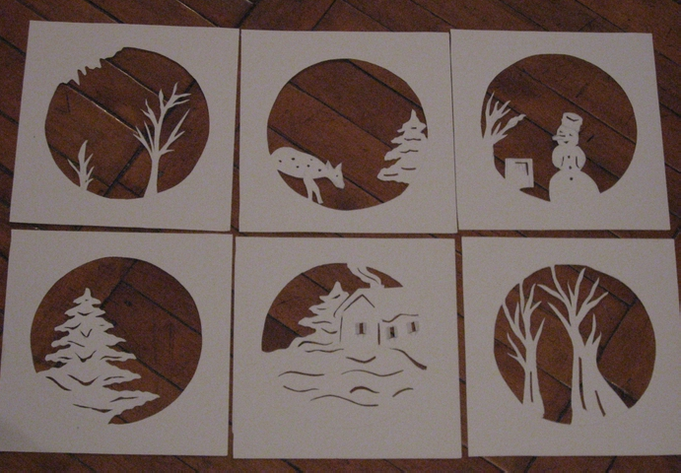
Рис.1 Работы по теме «Квиллинг, бумажный туннель», анализ планов перед завершением работы.

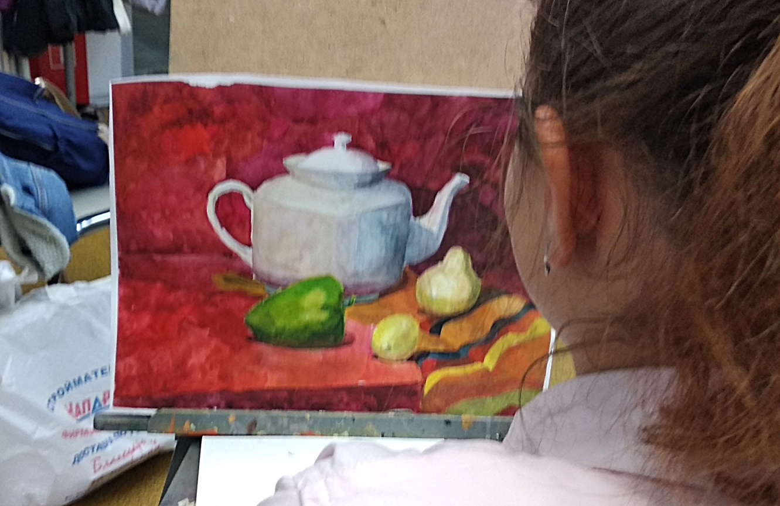
Рис.2 Работа ученицы, натюрморт с натуры, выполненный с учётом допущенных ранее ошибок

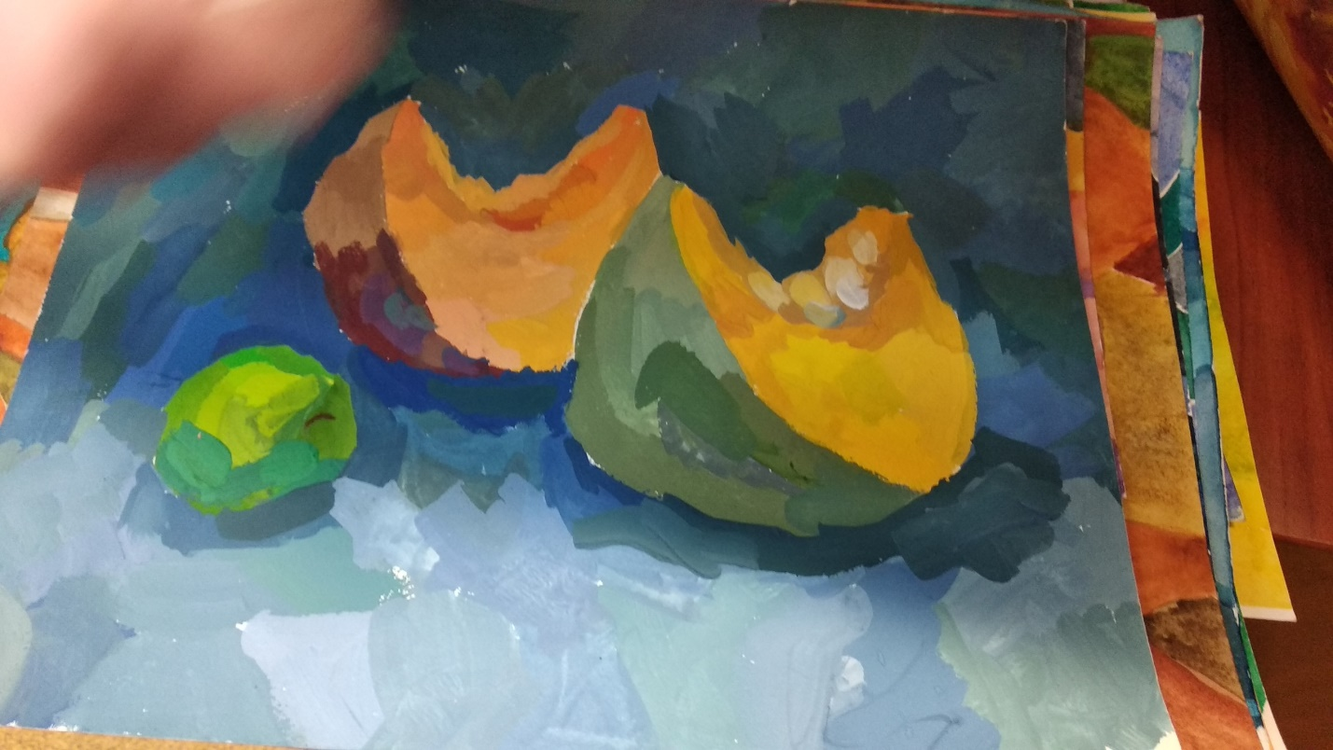
Рис.3 работа ученика по теме «Композиционные разработки, цветовой тон»

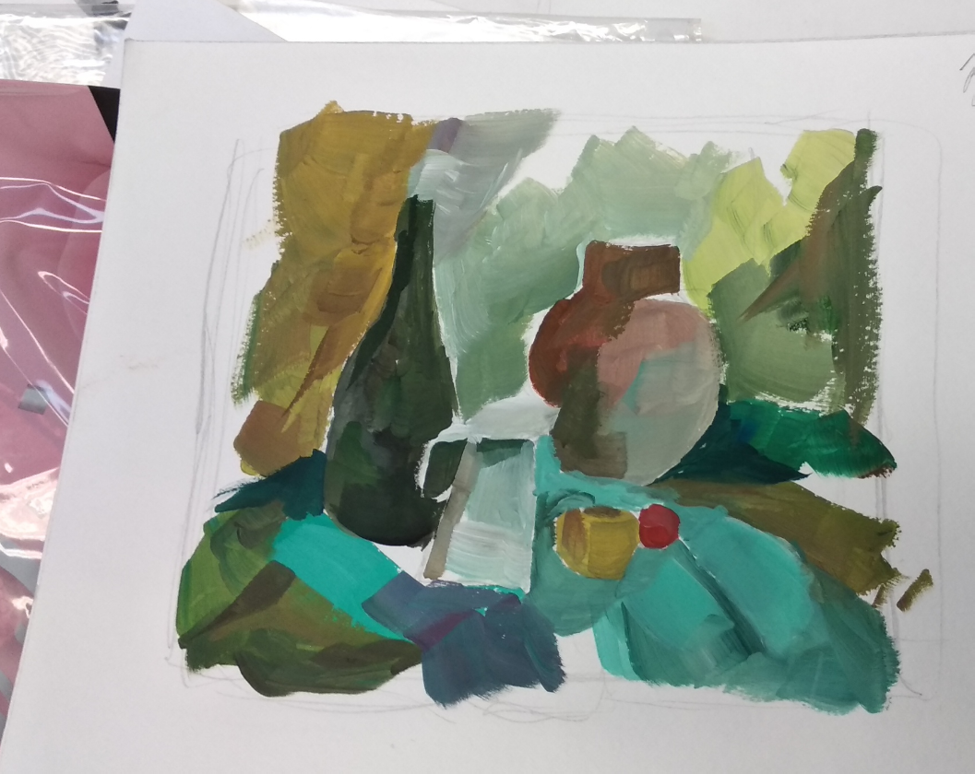
Рис.4 работа ученицы по теме «Композиционные разработки натюрморта, цвето-тоновой эскиз»

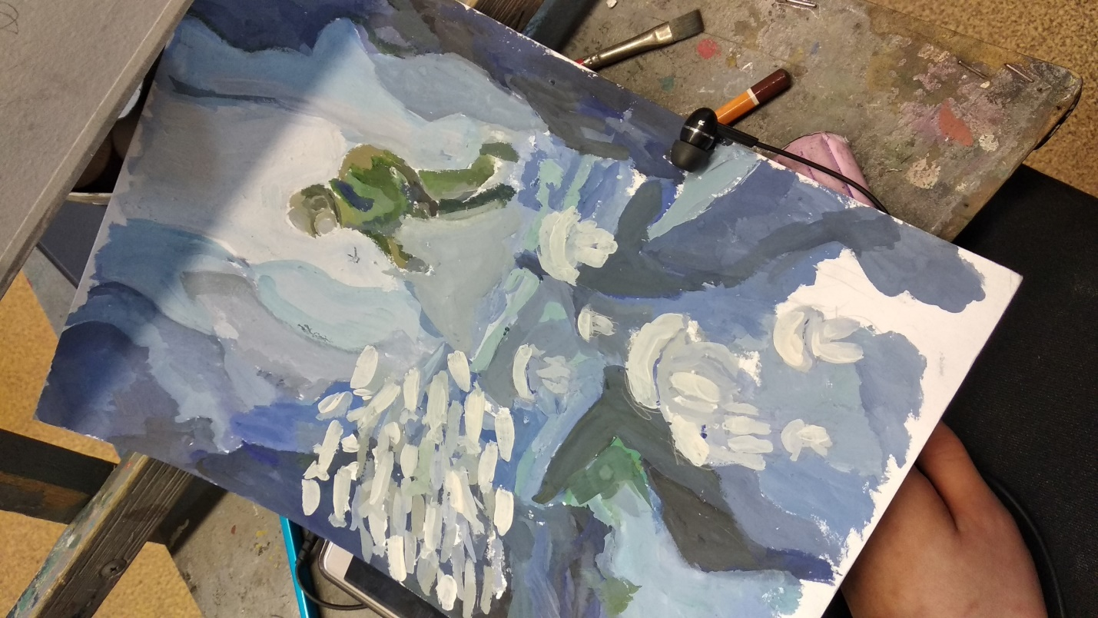
Рис.5 Творческая работа ученицы, созданная с применением навыков, полученных на уроке по теме «Композиционные разработки натюрморта, цвето-тоновой эскиз»

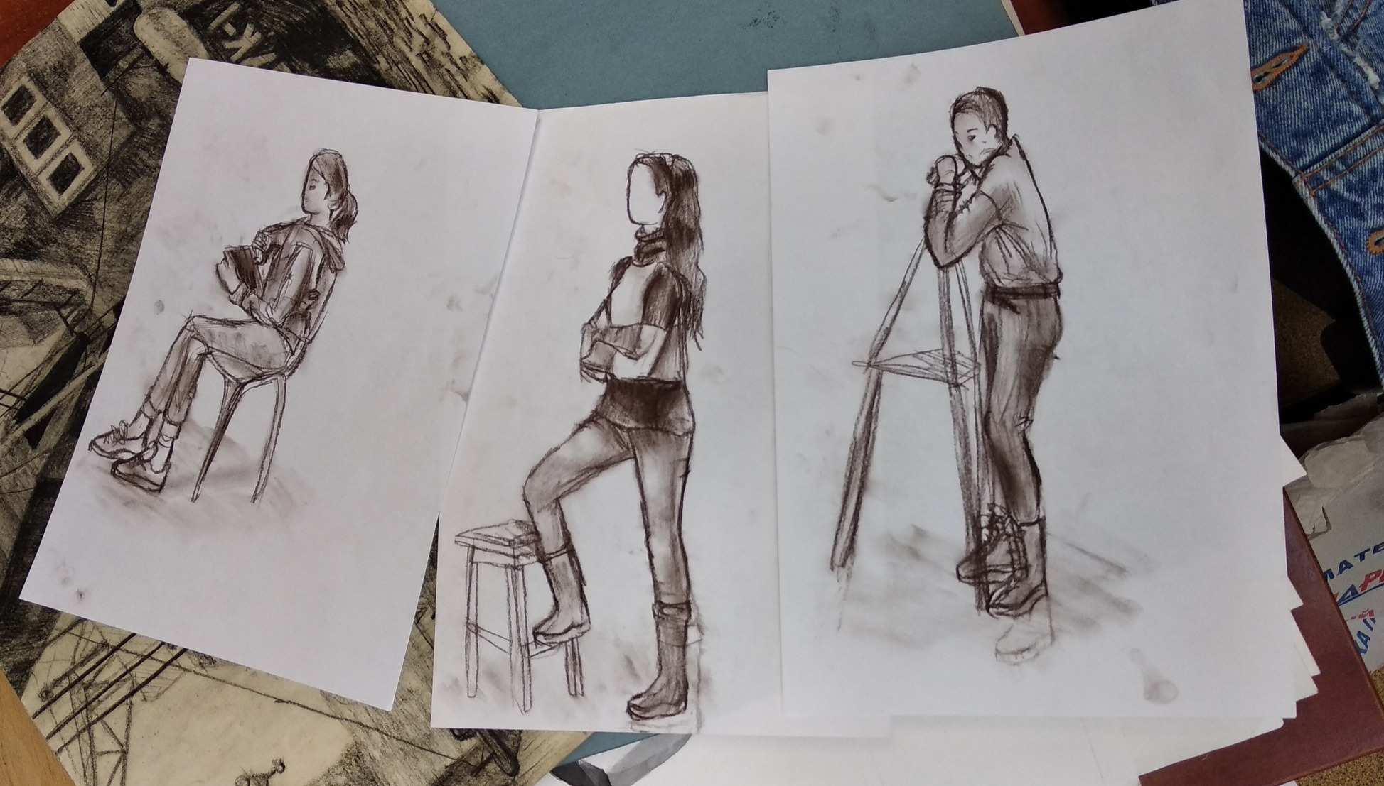
Рис.6 Наброски с натуры по теме «Пропорции фигуры человека»

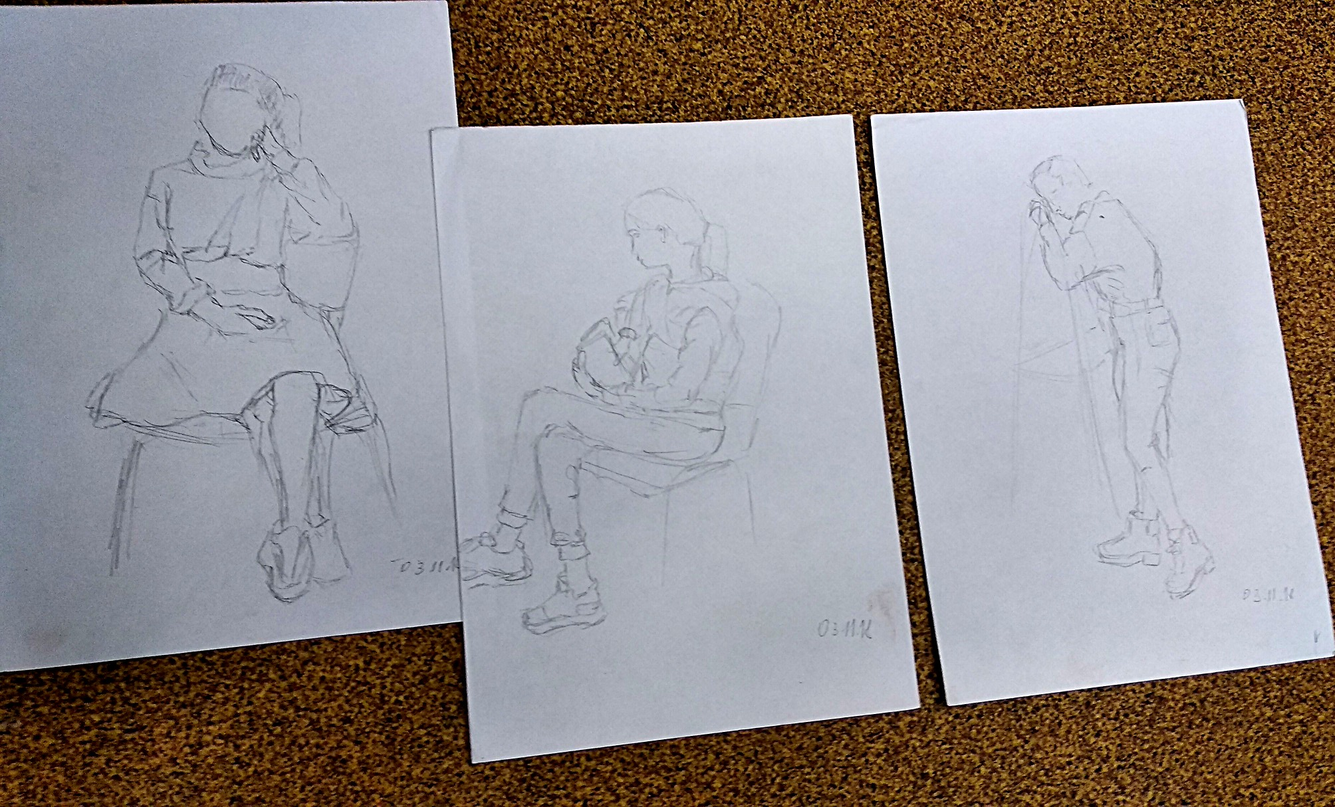
Рис.7 Наброски с натуры по теме «Пропорции фигуры человека»

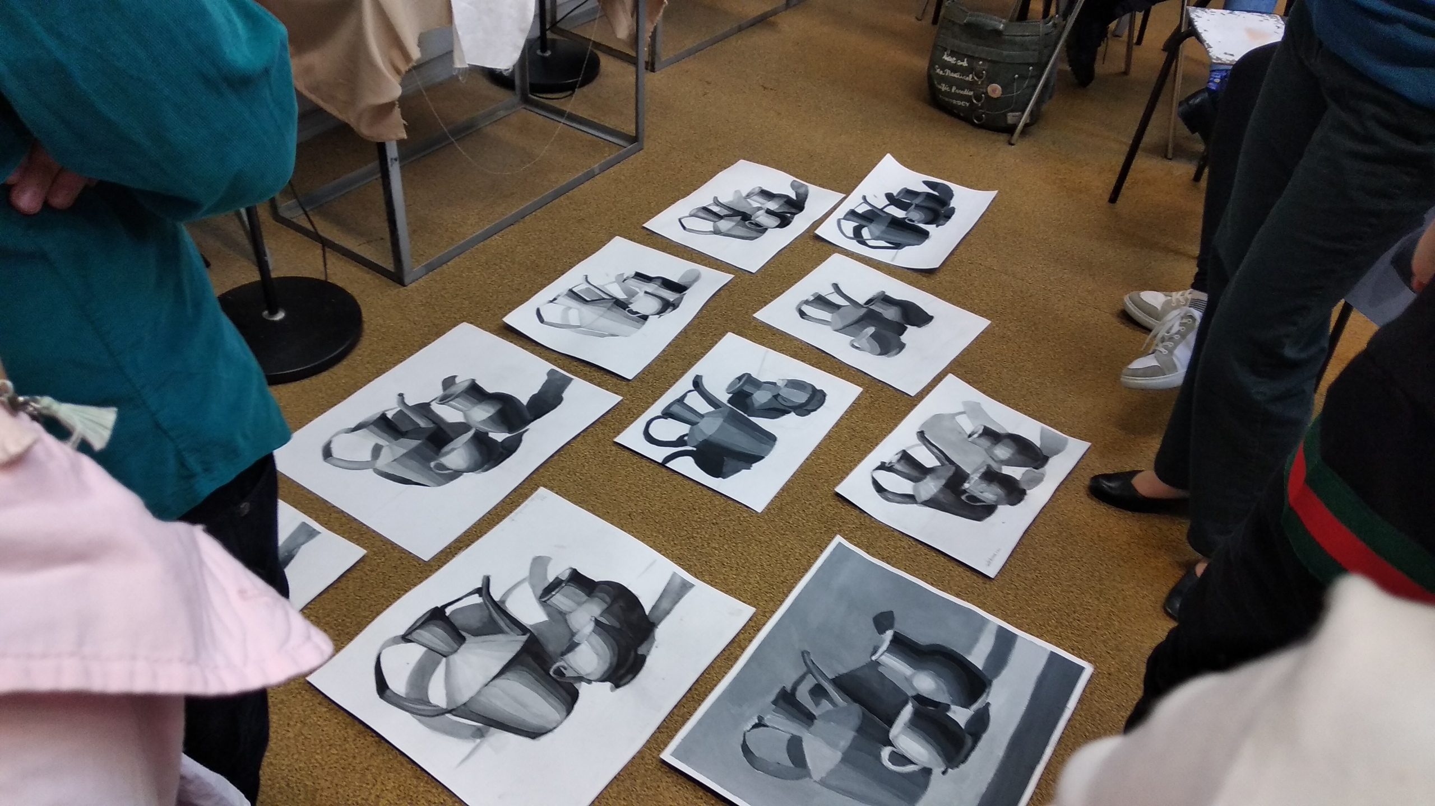
Рис.8 Просмотр и обсуждение работ по заданию «Градация света и тени»

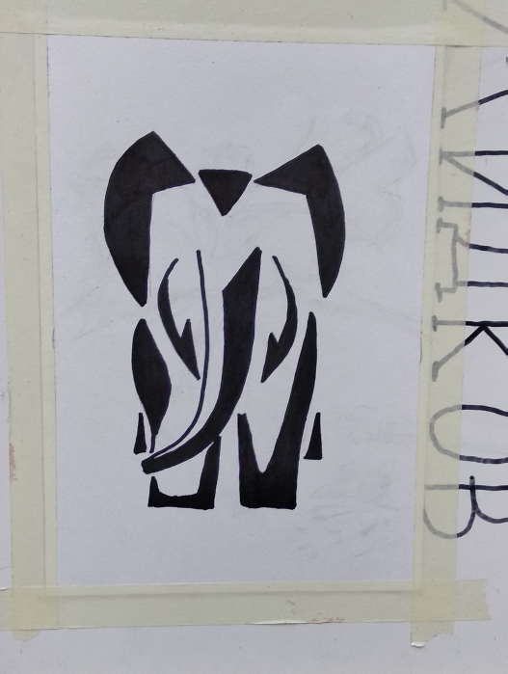
Рис.9 Успешно выполненная работа ученика по теме «Стилизация»

